**Зимние каникулы и безопасность детей**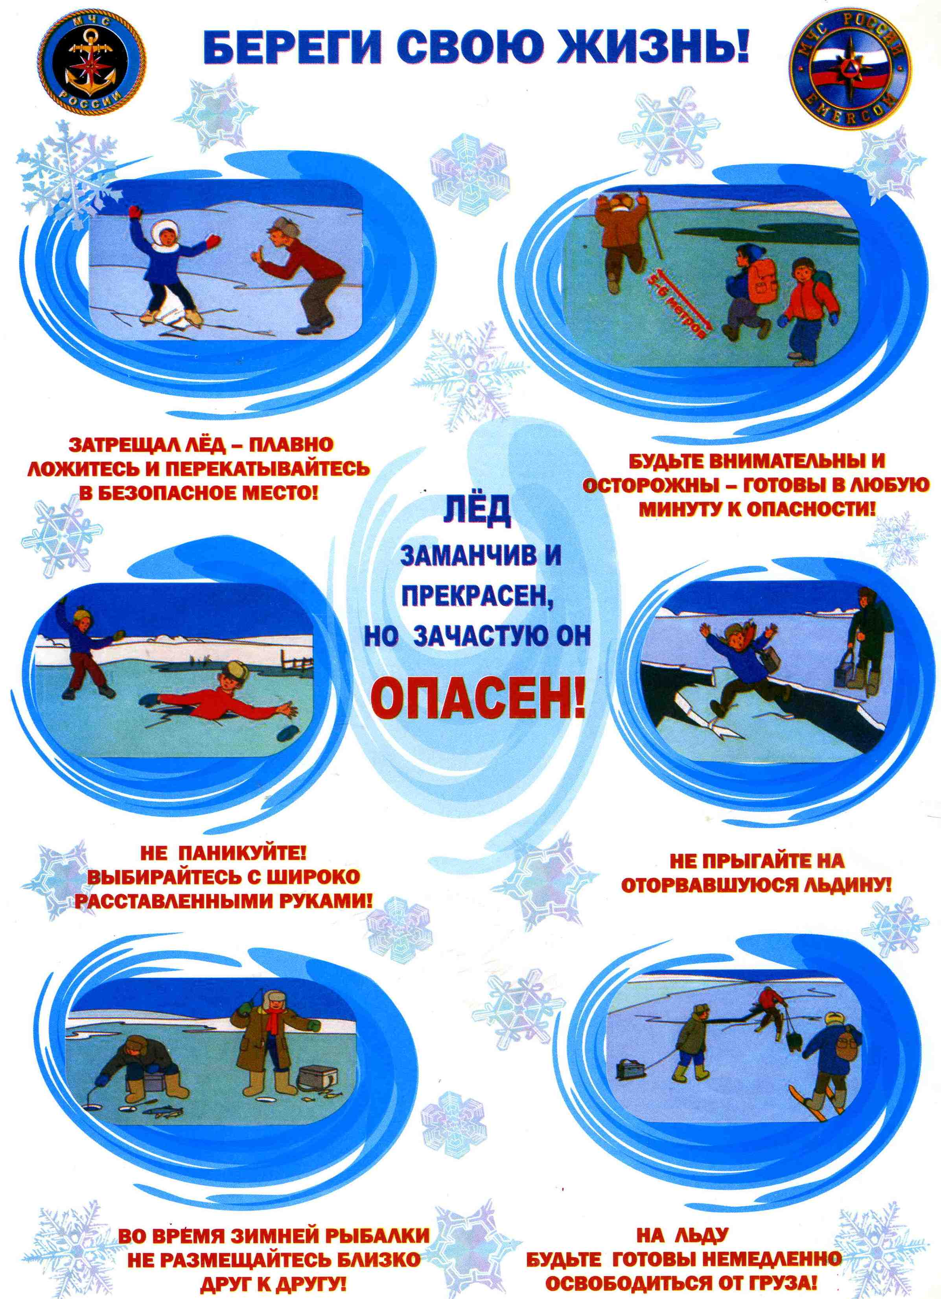

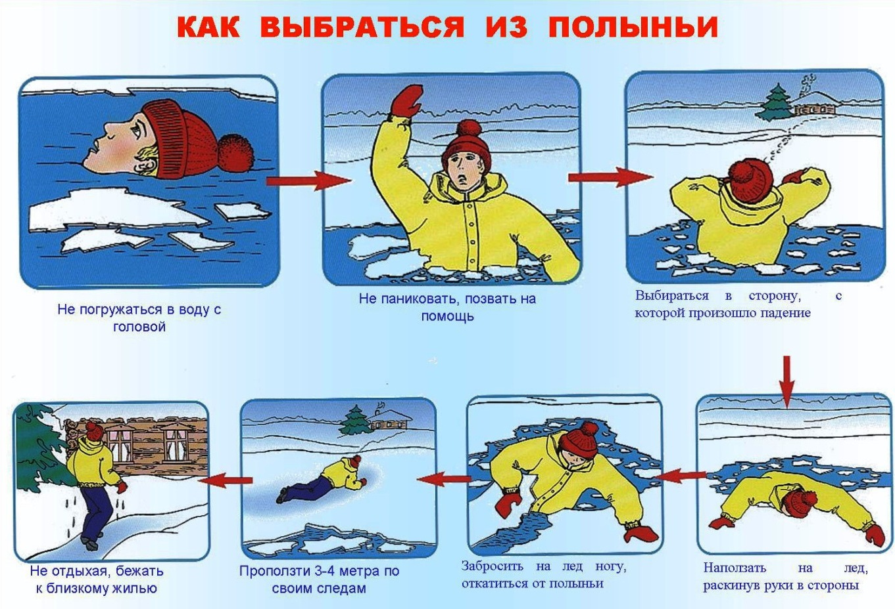

**Правила поведения на льду**

**1**. Ни в коем случае нельзя выходить на лед в темное время суток и при плохой видимости (туман, снегопад, дождь).

**2.** Нельзя проверять прочность льда ударом ноги. Если после первого сильного удара покажется хоть немного воды, –это означает, что лед тонкий, по нему ходить нельзя. В этом случае следует немедленно отойти по своему же следу к берегу, скользящими шагами, не отрывая ног ото льда и расставив их на ширину плеч, чтобы нагрузка распределялась на большую площадь. Точно так же поступают при предостерегающем потрескивании льда и образовании в нем трещин.

**3.** При переходе через реку пользуйтесь ледовыми переправами.

**4**. При вынужденном переходе водоема безопаснее всего придерживаться проторенных троп. Но если их нет, надо перед тем, как спуститься на лед, очень внимательно осмотреться и наметить предстоящий маршрут.

**5.** При переходе водоема группой необходимо соблюдать дистанцию друг от друга (5–6 м).

**6.** Замерзший водоем лучше перейти на лыжах, при этом: крепления лыж должны быть расстегнуты, чтобы при необходимости быстро их сбросить; у лыжных палок не следует накидывать их петли на кисти рук, чтобы в случае опасности сразу их отбросить. При переходе водоема на лыжах рекомендуется пользоваться проложенной лыжней. Во время движения по льду лыжник, идущий первым, ударами палок проверяет прочность льда.

**7.** Если есть рюкзак, его необходимо повесить на одно плечо, что позволит легко освободиться от груза в случае, если лед провалится.

**8.** На замерзший водоем необходимо брать с собой прочный шнур длиной 20-25 метров с большой глухой петлей на конце и грузом. Груз поможет забросить шнур к провалившемуся в воду товарищу, петля нужна для того, чтобы пострадавший мог надежнее держаться, продев ее под мышки.

**9.** Кататься на коньках разрешается только на специально оборудованных катках. Если каток оборудуется на водоемах, то катание разрешается лишь после тщательной проверки прочности льда и при толщине его не менее 25 см.

**10.** Опасно ходить и кататься на льду в одиночку в ночное время и особенно в незнакомых местах.

**Памятка родителям**

**на зимние каникулы и новогодние праздники**

1. 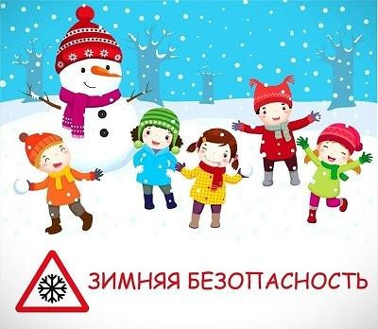Наступают зимние каникулы, чтобы избежать непредвиденных ситуаций с детьми, убедительно просим вас позаботиться о безопасности ваших детей, особенно если они остаются дома без присмотра взрослых. Помните, что в это время значительно увеличивается риск уличного и

бытового травматизма.

1. Отправляя детей на улицу, напомните им правила дорожного движения, еще раз расскажите своим детям об опасностях зимних дорог. Не отпускайте детей одних на лед. Не допускайте нахождение их на улице без сопровождения взрослых **в вечернее и ночное время с 22:00 ч. до 06:00 ч*. Нахождение детей (лиц, не достигших возраста 18 лет) в ночное время, в том числе в Новогоднюю ночь, без сопровождения законных представителей в общественных местах запрещено!***
2. Строго контролируйте свободное время ваших детей. Не позволяйте им играть пиротехникой. Помните: неумелое обращение с пиротехникой может угрожать жизни и здоровью ваших детей. Доведите до них правила пожарной безопасности.
3. Учите детей, что ходить по обледеневшему тротуару нужно маленькими шажками, наступая на всю подошву. Старайтесь по возможности обходить скользские места. Особенно внимательно нужно зимой переходить дорогу- машина на скользкой дороге не сможет остановиться сразу!
4. Сократите или вовсе исключите прогулку с детьми в сильно морозные, ветреные дни: высока вероятность обморожения.
5. Не выходите на заледеневшие водоемы! Если лед провалился - нужно громко звать на помощь и пытаться выбраться, наползая или накатываясь на край! Барахтаться нельзя! Если получилось выбраться, надо откатиться от края.
6. Контролируйте сайты, которые посещает ваш ребёнок, что скачивает, во что играет и с кем общается.
7. Примите исчерпывающие меры по недопущению употребления несовершеннолетними психоактивных веществ.
8. Следите за эмоциональным состоянием детей. Обеспечьте вовлечение детей в соответствующие возрасту домашние мероприятия. В новогодние праздники дети должны быть под присмотром родителей, законных представителей.

**Уважаемые родители!**

**Помни о том, что формирование сознательного поведения-процесс длительный. Многое зависит от вас. Обучение, старание поможет им избежать многих опасных детских**

**неприятностей. Ответственность за жизнь и здоровье детей в период выходных,**

**праздничных и каникулярных дней лежит полностью на родителях.**

**Берегите своих детей!**